Guía N°11 Artes Visuales, Audiovisuales y Multimediales:
Manifestación y performance

Nombre
Curso | Fecha
Electivo 3ro Medio | Semana 30 de junio al 03 de julio de 2020
Contenidos | Objetivos de Aprendizajes | Habilidades
Mianifestación y performance | OA 1: Experimentar con diversidad de soportes, procedimientos y materiales utilizados en la ilustración, las artes audiovisuales y multimediales. | Expresar y Crear visualmente

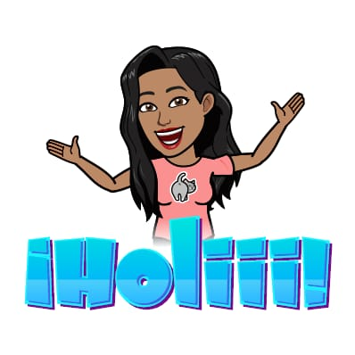
Querido y querida estudiante espero que esta semana te encuentres muy bien junto a tu familia, quisiera enviarte en esta ocasión un abrazo desde la distancia lleno de mucho cariño y ánimo.

Lo último que trabajamos fue una propuesta artística tomando como referente el trabajo de Gracia Barrios, es importante dejar registro en tu croquera de cómo trabajarías esa idea, ya que cuando volvamos a clases lo concretaremos, ya que la idea es trabajar con materiales que quizás no tenemos en casa, por lo tanto ese proceso lo dejaríamos sólo como: Propuesta artística y puedes ordenarlo de la siguiente manera:

Dualidad a trabajar | Técnica a trabajar | Explicación de la propuesta artística.  Fundamentación.

Las indicaciones de este cuadro están explicados en la guía N° 9, por si tienes dudas.

Continuando entonces con nuestros Objetivos de Aprendizajes, entenderemos los siguientes conceptos de Manifestación y Performance.

Manifestación Artística

El Happening (de la palabra inglesa que significa evento, ocurrencia, suceso). Manifestación artística, frecuentemente multidisciplinaria, surgida en los 1950 caracterizada por la participación de los espectadores. Los happenings integran el conjunto del llamado performance art y mantiene afinidades con el llamado teatro de participación.

La propuesta original del happening artístico tiene como tentativa el producir una obra de arte que no se focaliza en objetos sino en el evento a organizar y la participación de los "espectadores", para que dejen de ser sujetos pasivos y, con su actividad, alcancen una liberación a través de la expresión emotiva y la representación colectiva. Aunque es común confundir el happening con la llamada performance el primero difiere de la segunda por la improvisación o, dado que es difícil una real improvisación, por la imprevisibilidad.

En cuanto a manifestación artística es de muy diversa índole, suele ser no permanente, efímero, ya que busca una participación espontánea del público. Por este motivo los happenings frecuentemente se producen en lugares públicos, como un gesto de sorpresa o irrupción en la cotidianeidad. Un ejemplo de ello son los eventos organizados por Spencer Tunik en los cuales se implican a masas de gente desnuda.

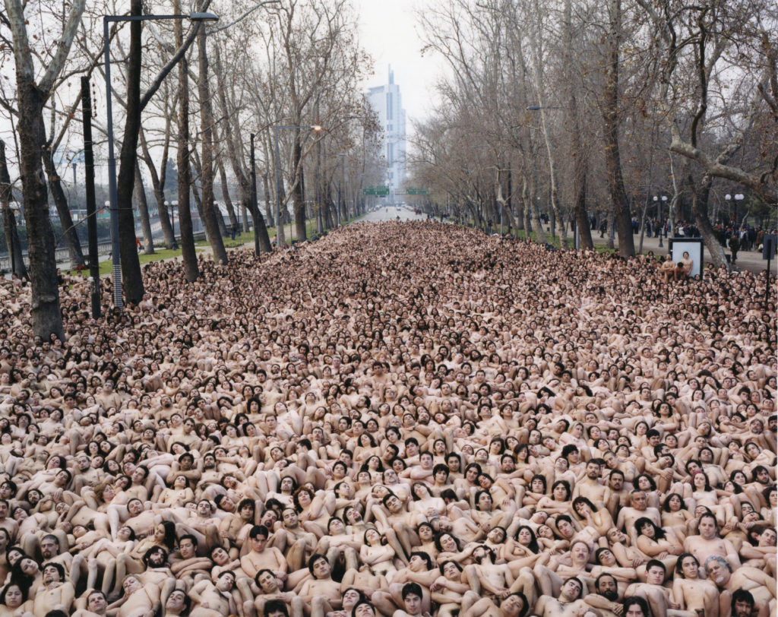

Performance

Es una muestra escénica, muchas veces con un importante factor de improvisación, en que la provocación o el asombro, así como el sentido de la estética, juegan un rol principal.

El término performance se ha difundido en las artes plásticas a partir de la expresión inglesa performance art con el significado de arte en vivo. Está ligado al arte conceptual, a los happenings, al movimiento artístico fluxus events y al body art. La palabra performance comenzó a ser utilizada especialmente para definir ciertas manifestaciones artísticas a finales de los años sesenta. Este medio artístico tuvo su auge durante los años setenta.

La historia del "performance art" empieza a principios del siglo XX, con las acciones en vivo de artistas de movimientos vanguardistas. Creadores ligados al futurismo, al constructivismo, al dadaísmo y al surrealismo, realizaban por ejemplo las exhibiciones no convencionales en el Cabaret Voltaire. Entre estos artistas se destaca la participación de Richard Huelsenbeck yTristan Tzara.

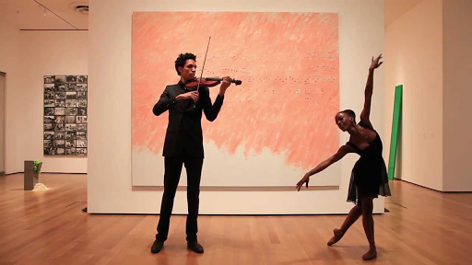

- De las definiciones presentadas, destaca o escribe en tu croquera lo más importante de cada concepto.
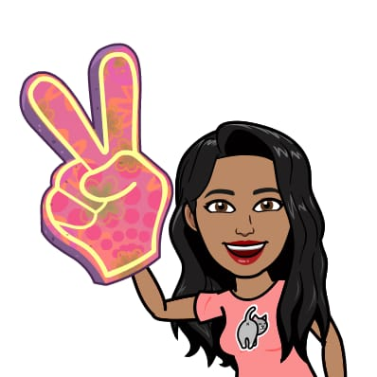

Si tienes dudas y/o preguntas escríbeme a arozas@sanfernandocollege.cl contesto los correos de lunes a viernes de 15:00 a 18:00 hrs. Recuerda SIEMPRE especificar tu nombre, apellido y curso junto a tu pregunta.

